МІНІСТЕРСТВО ОСВІТИ І НАУКИ УКРАЇНИ
НАЦІОНАЛЬНИЙ УНІВЕРСИТЕТ “ЛЬВІВСЬКА ПОЛІТЕХНІКА”

Кафедра систем штучного інтелекту


Лабораторна робота № 3
з дисципліни «Математичні методи дослідження операцій»

Виконав:
Студент групи КН-215
Лозовий Олег
Викладач:
Шиманський В. М.

Львів – 2023р.
Варіант №2
Тема: Симплекс-метод у випадку, коли система має вигляд, зручний для його застосування.
Хід роботи:
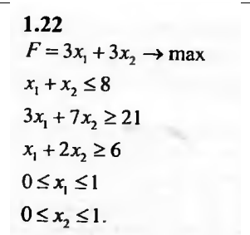

Приведемо до канонічного виду:
Оскільки 2 та 3 рівняння містять знак >= і число праворуч є > 0, то потрібно використовувати симплекс-метод з штучним базисом.
$$F=3×x1+3×x2+0×x3+0×x4+0×x5+0×x6+0×x7−M×y1−M×y2⇒max$$
$$x1+x2+x3=8$$
$3×x1+7×x2−x4+y1=21$, де у1 — змінна введена для штучного базису
$x1+2×x2−x5+y2=6$, де у2 — змінна введена для штучного базису
$$x1+x6=1$$
$$x2+x7=1$$
Код:
#include "bits/stdc++.h"
using namespace std;
vector<long double> C;
vector<long double> Plan;
vector<long double> Cb;
vector<string> Basis;
vector<string> zminni;
vector<vector<long double>> matrix;
vector<vector<long double>> Z;
vector<long double> Xb_to_Xi;
map<string, int> zminna_to_int;
long double M = INT_MAX;
int main() {
C = {3, 3, 0, 0, 0, 0, 0, -M, -M};
cout << "C: ";
for (auto i: C) i == -M ? cout << "-M " : cout << i << " ";
cout << endl;
Plan = {8, 21, 6, 1, 1};
cout << "Plan: ";
for (auto i: Plan) cout << i << " ";
cout << endl;
Cb = {0, -M, -M, 0, 0};
cout << "Cb: ";
for (auto i: Cb) i == -M ? cout << "-M " : cout << i << " ";
cout << endl;
zminni = {"x1", "x2", "x3", "x4", "x5", "x6", "x7", "y1", "y2"};
for (int i = 0; i < zminni.size(); i++) zminna_to_int[zminni[i]] = i;
// cout << "Zminni: " << endl;
// for (auto i: zminni) cout << i << " : " << zminna_to_int[i] << endl;
Basis = {"x3", "y1", "y2", "x6", "x7"};
cout << "Basis: " << endl;
for (auto i: Basis) cout << i << " : " << zminna_to_int[i] << endl;
matrix.resize(Basis.size());
matrix[0] = {1, 1, 1, 0, 0, 0, 0, 0, 0};
matrix[1] = {3, 7, 0, -1, 0, 0, 0, 1, 0};
matrix[2] = {1, 2, 0, 0, -1, 0, 0, 0, 1};
matrix[3] = {1, 0, 0, 0, 0, 1, 0, 0, 0};
matrix[4] = {0, 1, 0, 0, 0, 0, 1, 0, 0};
for (auto i: zminni) cout << zminna_to_int[i] << " ";
cout << endl << "-----------------" << endl;
for (int j = 0; j < Basis.size(); j++) {
for (int i = 0; i < zminni.size(); i++) {
cout << matrix[j][i] << " ";
}
cout << endl;
}
cout << endl;
while (true) {
int F = 0;
int Fm = 0;
for (int i = 0; i < Basis.size(); i++) {
if (Cb[i] == -M) {
Fm += Plan[i];
} else {
F += Cb[i] * Plan[i];
}
}
cout << "\n\n\n\n\n\n\n\n";
cout << "F = (" << F << ") - (" << Fm << "M)" << endl;
Z.resize(2);
Z[0].assign(zminni.size(), 0);
Z[1].assign(zminni.size(), 0);
for (int j = 0; j < zminni.size(); j++) {
for (int i = 0; i < Cb.size(); i++) {
if (Cb[i] == -M) {
Z[1][j] += Cb[i] * matrix[i][j];
} else {
Z[0][j] += Cb[i] * matrix[i][j];
}
}
if (C[j] == -M) {
Z[1][j] -= C[j];
} else {
Z[0][j] -= C[j];
}
}
int c = 0;
for(int i = 0; i < zminni.size(); i++){
if (Z[1][i] + Z[0][i] >= 0) c++;
}
if (c == zminni.size()){
for (int i = 0; i < Basis.size(); i++) {
if (Cb[i] == -M){
cout << "No solution or more than one solution.";
return 0;
}
}
cout << "Optimal solution." << endl << "F = ";
for (int i = 0; i < Basis.size(); i++){
cout << Cb[i] << " * " << Plan[i] << " + ";
}
F = 0;
Fm = 0;
for (int i = 0; i < Basis.size(); i++) {
if (Cb[i] == -M) {
Fm += Plan[i];
} else {
F += Cb[i] * Plan[i];
}
}
cout << endl << "F = (" << F << ") - (" << Fm << "M)" << endl;
return 0;
}
cout << "Z: ------------------------------------------------------------------------------------------" << endl;
for (auto i: zminni) cout << zminna_to_int[i] << " ";
cout << endl << "-----------------" << endl;
for (int i = 0; i < 2; i++) {
for (int j = 0; j < zminni.size(); j++) {
if (i == 1) {
cout << Z[i][j] / M << "M ";
continue;
}
cout << Z[i][j] << " ";
}
cout << endl;
}
int maxcol = 0;
for (int i = 0; i < zminni.size(); i++) {
if (Z[0][i] + Z[1][i] < Z[0][maxcol] + Z[1][maxcol]) {
maxcol = i;
}
}
c = 0;
for (int i = 0; i < Basis.size(); i++) {
if (matrix[i][maxcol] <= 0) c++;
}
if (c == Basis.size()) {
cout << "All values in max col <= 0. No solution.";
return 0;
}
Xb_to_Xi.resize(Basis.size());
for (int i = 0; i < Basis.size(); i++) {
if (matrix[i][maxcol] <= 0) Xb_to_Xi[i] = 0;
else Xb_to_Xi[i] = Plan[i] / matrix[i][maxcol];
}
cout << "Xb/Xi: " << endl;
for (int i = 0; i < Basis.size(); i++) {
cout << Xb_to_Xi[i] << endl;
}
int minrow;
for (int i = 0; i < Basis.size(); i++) {
if (Xb_to_Xi[i] > 0) {
minrow = i;
break;
}
}
for (int i = 0; i < Basis.size(); i++) {
if (Xb_to_Xi[i] < Xb_to_Xi[minrow] and Xb_to_Xi[i] > 0) minrow = i;
}
vector<long double> Plan_new;
vector<long double> Cb_new;
vector<string> Basis_new;
vector<vector<long double>> matrix_new;
Basis_new = Basis;
for (int i = 0; i < Basis.size(); i++) {
if (Basis_new[i] == Basis[minrow]) {
Basis_new[i] = zminni[maxcol];
}
}
cout << "Basis_new: " << endl;
for (auto i: Basis_new) cout << i << " : " << zminna_to_int[i] << endl;
Plan_new.resize(Basis.size());
Cb_new.resize(Basis.size());
matrix_new.resize(Basis.size());
for (int i = 0; i < Basis.size(); i++) {
matrix_new[i].assign(zminni.size(), 0);
}
for (int i = 0; i < Basis.size(); i++) {
matrix_new[i][zminna_to_int[Basis_new[i]]] = 1;
}
// for (auto i: zminni) cout << zminna_to_int[i] << " ";
// cout << endl << "-----------------" << endl;
//
// for (int j = 0; j < Basis.size(); j++) {
// for (int i = 0; i < zminni.size(); i++) {
// cout << matrix_new[j][i] << " ";
// }
// cout << endl;
// }
for (int i = 0; i < Basis.size(); i++) {
Cb_new[i] = C[zminna_to_int[Basis_new[i]]];
}
cout << "Cb_new: ";
for (auto i: Cb_new) i == -M ? cout << "-M " : cout << i << " ";
cout << endl;
for (int i = 0; i < Basis.size(); i++) {
if (i == minrow) Plan_new[i] = Plan[i] / matrix[i][maxcol];
else Plan_new[i] = Plan[i] - Plan[minrow] * matrix[i][maxcol] / matrix[minrow][maxcol];
}
cout << "Plan_new: ";
for (auto i: Plan_new) cout << i << " ";
map<string, bool> tmp;
for (auto i: Basis_new) {
tmp[i] = true;
}
for (int i = 0; i < zminni.size(); i++) {
if (!tmp[zminni[i]]) {
for (int j = 0; j < Basis.size(); j++) {
if (j == minrow) matrix_new[j][i] = matrix[j][i] / matrix[minrow][maxcol];
else
matrix_new[j][i] =
matrix[j][i] - matrix[minrow][i] * matrix[j][maxcol] / matrix[minrow][maxcol];
}
}
}
cout << endl;
for (auto i: zminni) cout << zminna_to_int[i] << " ";
cout << endl << "-----------------" << endl;
for (int j = 0; j < Basis.size(); j++) {
for (int i = 0; i < zminni.size(); i++) {
cout << matrix_new[j][i] << " ";
}
cout << endl;
}
Basis = Basis_new;
Plan = Plan_new;
Cb = Cb_new;
matrix = matrix_new;
}
}

Результат для даної задачі:
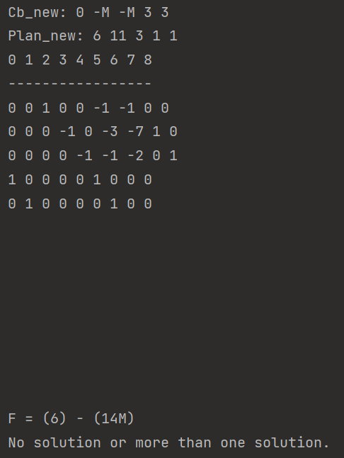

Код для перевірки:
from scipy.optimize import linprog
import warnings
warnings.filterwarnings("ignore")
c = [-3, -3]
A = [[1, 1], [-3, -7], [-1, -2]]
b = [8, -21,-6]
x0_bnds = (0, 1)
x1_bnds = (0, 1)
res = linprog(c, A, b, bounds=(x0_bnds, x1_bnds), method="simplex")
print(res)
Результат:

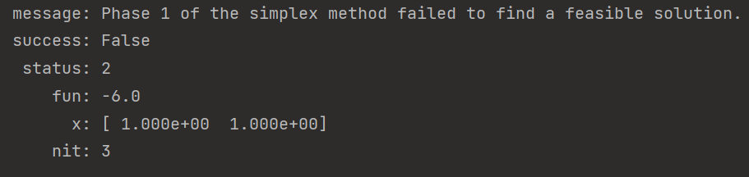
Ось, до прикладу результат для завдання з методичних вказівок:
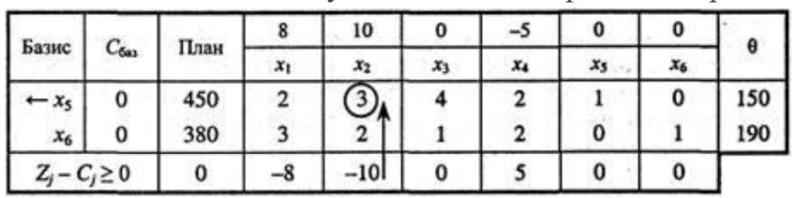
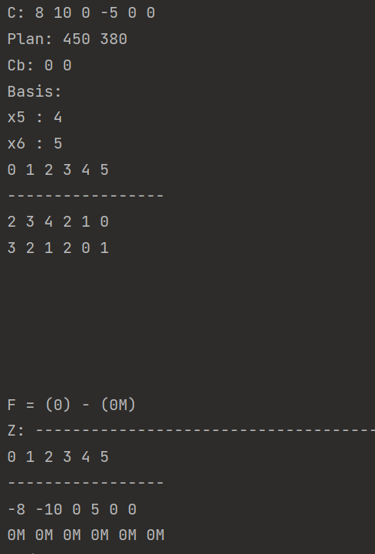
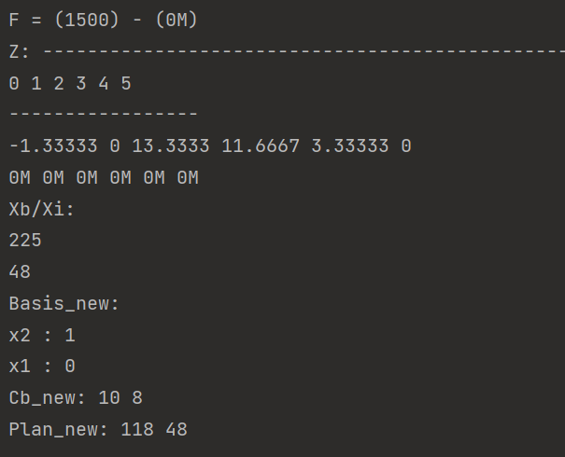

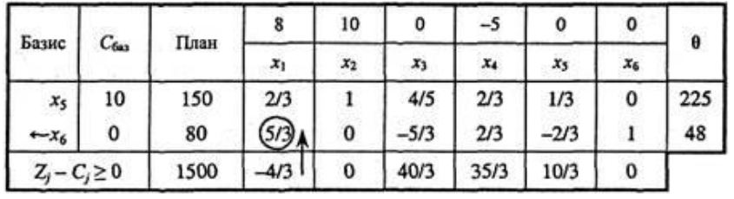

Висновок: написавши код симплекс методу для даної задачі та перевіривши результат за допомогою стороннього фреймворку, можемо сказати, що результати виконання програм — співпадають, що говорить про те, що дана задача лінійного програмування не має розв’язку.

